МИНИСТЕРСТВО НАУКИ И ВЫСШЕГО ОБРАЗОВАНИЯ РОССИЙСКОЙ ФЕДЕРАЦИИ
федеральное государственное бюджетное образовательное учреждение высшего образования «Российский экономический университет имени Г.В. Плеханова»
Московский приборостроительный техникум

ОТЧЕТ

по учебной практике

УП 01.01 «Учебная практика»
индекс по УП и наименование практики

Профессионального модуля ПМ.01 «Разработка модулей программного обеспечения для компьютерных систем»
индекс по УП и наименование профессионального модуля

Специальность 09.02.07 «Информационные системы и программирование»
код и наименование специальности

Студент Кузнецов Никита Владимирович
(фамилия, имя, отчество)

Группа Т-1-24

Руководитель по практической подготовке от техникума

Осипян Лусине Геннадьевна
(фамилия, имя, отчество)

«____» _________ 2026 года

СОДЕРЖАНИЕ
Лабораторная работа №1 «Создать мини-приложение с карточкой товара и счётчиком» 3
Лабораторная работа №2 «Каталог товаров с корзиной и глобальным состоянием» 7
Лабораторная работа №3 «Интеграция API, корзина и формы с проверкой» 15

Лабораторная работа №1 «Создать мини-приложение с карточкой товара и счётчиком»
Цель работы:
Освоить создание React-компонентов с передачей данных через props и локальным состоянием (useState) на примере мини-каталога товаров.
- Создание проекта
В каталоге ~/Desktop/nodeJS выполнен командой npm create vite@latest test шаблон Vite. В интерактивном мастере выбрано: фреймворк React, вариант JavaScript, линтер Oxlint. Автоустановку зависимостей и запуск сразу после шаблона отклонил — проект только сгенерировался в папке /home/nk08/Desktop/nodeJS/test. Получена стандартная структура React-приложения без установленного node_modules.
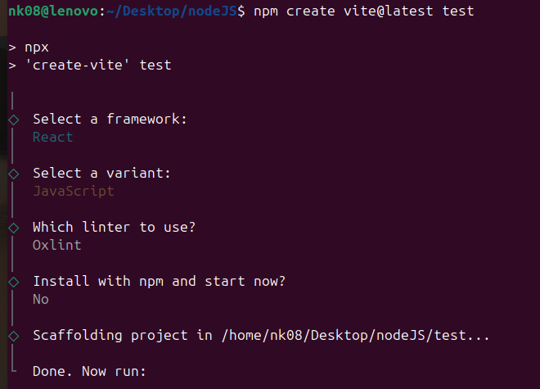
Рисунок 1 - Создание проекта

- Установка зависимостей и запуск проекта
Зашёл в папку test и выполнил npm install — скачались все нужные библиотеки (React и остальное). Без этого проект не запустится. Затем выполнил npm run dev — открылся локальный сайт в браузере. Когда меняю код, страница обновляется сама.
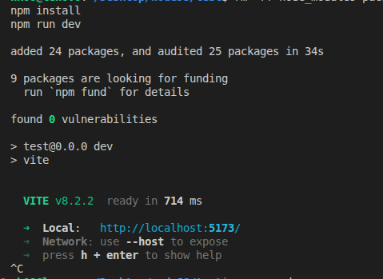
Рисунок 2 - Установка пакетов и запуск

- Компонент карточки товара
В файле App.jsx сделал компонент ProductCard. Это кусок страницы для создания “одной карточки”. Снаружи ему передают название, цену и картинку (props), и он их показывает.
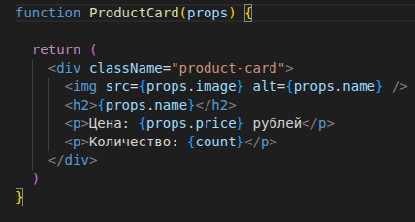
Рисунок 3 - Создание карточек через компонент ProductCard
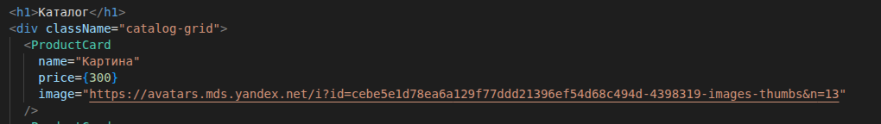
Рисунок 4 - Вызов компонента ProductCard для создания карточки товара

- Добавление кнопки с счётчиком количества
На карточке есть текст с количеством и кнопка “Добавить в корзину”. Каждый клик увеличивает число на 1, и новое значение сразу видно.
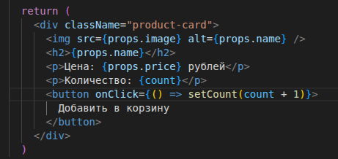
Рисунок 4 - Создание карточек с кнопкой с счетчиком

Количество хранится в useState, сначала оно равно 0. У каждой карточки свой счётчик: если нажать на Стул, у Лампы число не меняется.
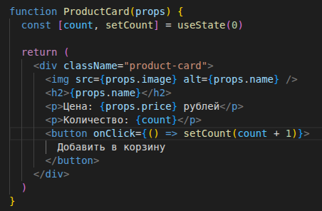
Рисунок 5 - Хранение количества для каждого счётчика
Вывод:
Освоил создание React-компонентов с передачей данных через props и локальным состоянием (useState) на примере мини-каталога товаров.

Лабораторная работа №2 «Каталог товаров с корзиной и глобальным состоянием»
Цель работы: Создать SPA-приложение на React с каталогом товаров, глобальной корзиной, сменой темы и реальной авторизацией. Освоить React Router, Context API и useReducer.
1. Маршрутизация без перезагрузки страницы
В уже существующий проект test установил пакет react-router-dom. В файле App.jsx обернул приложение в BrowserRouter и описал страницы: каталог (/), корзина (/cart), вход (/login), регистрация (/register) и личный кабинет (/dashboard). Снаружи роутера поставил провайдеры темы, авторизации и корзины, чтобы при переходе между страницами данные не пропадали.
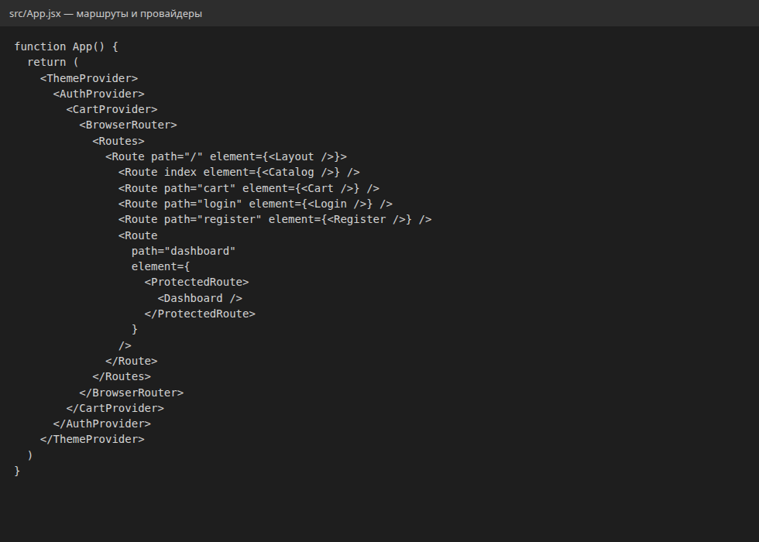
Рисунок 6 - Маршруты и провайдеры в App.jsx
2. Меню и подсветка активной ссылки
В компоненте Layout сделал общее меню. Для ссылок использовал NavLink, как требовалось в задании. React Router сам ставит класс active на текущую страницу, а в стилях я подсветил эту ссылку рамкой и жирным шрифтом. В шапке также выводится число товаров в корзине.
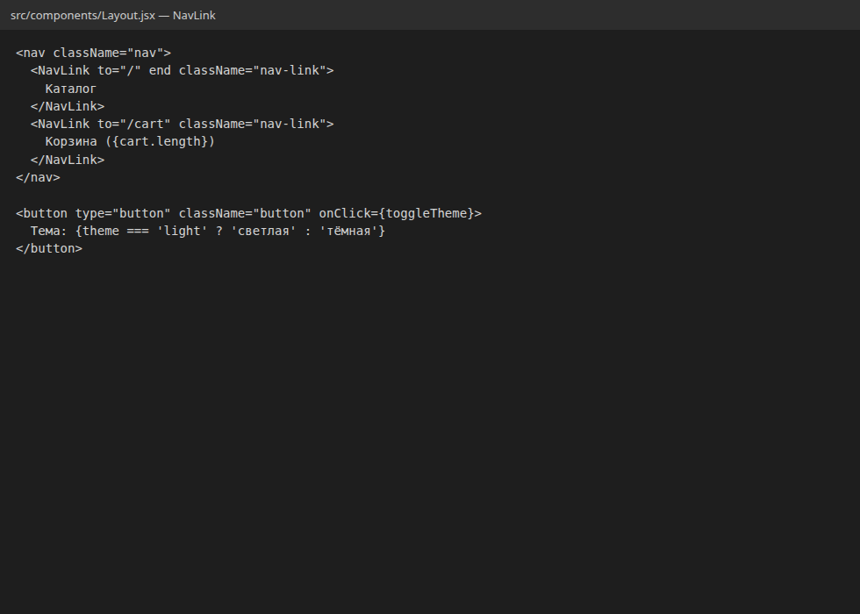
Рисунок 7 - NavLink и кнопка смены темы в Layout.jsx
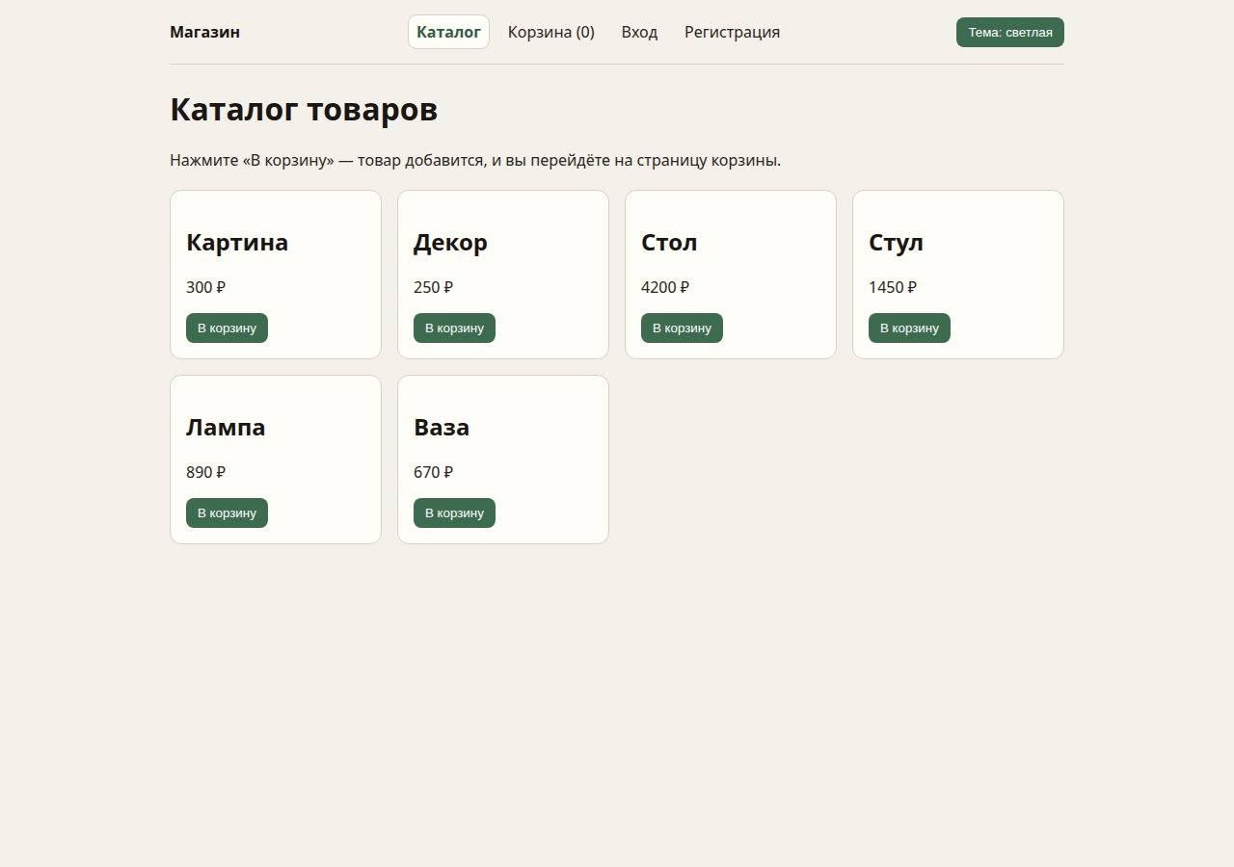
Рисунок 8 - Каталог: активна ссылка «Каталог»
3. Каталог товаров
На главной странице выводится список из шести товаров. У каждого есть название, цена и кнопка «В корзину». Товары лежат в отдельном файле data/products.js, а карточки рисуются через map.
4. Глобальная корзина
Корзину храню в глобальном состоянии через Context API и useReducer. Reducer понимает действия ADD и REMOVE. На странице корзины каждая строка показывает название, цену и кнопку «Удалить». Внизу считается итоговая сумма всех товаров.
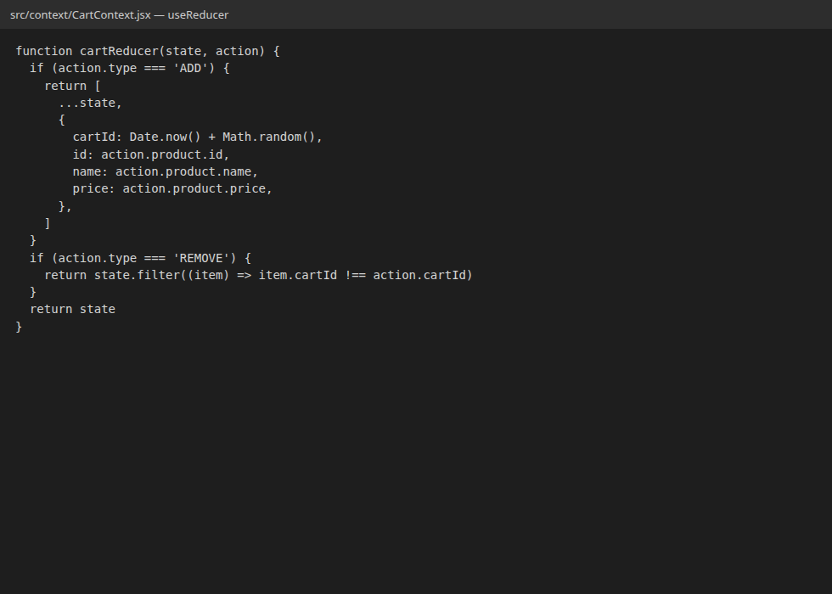
Рисунок 9 - Reducer корзины в CartContext.jsx
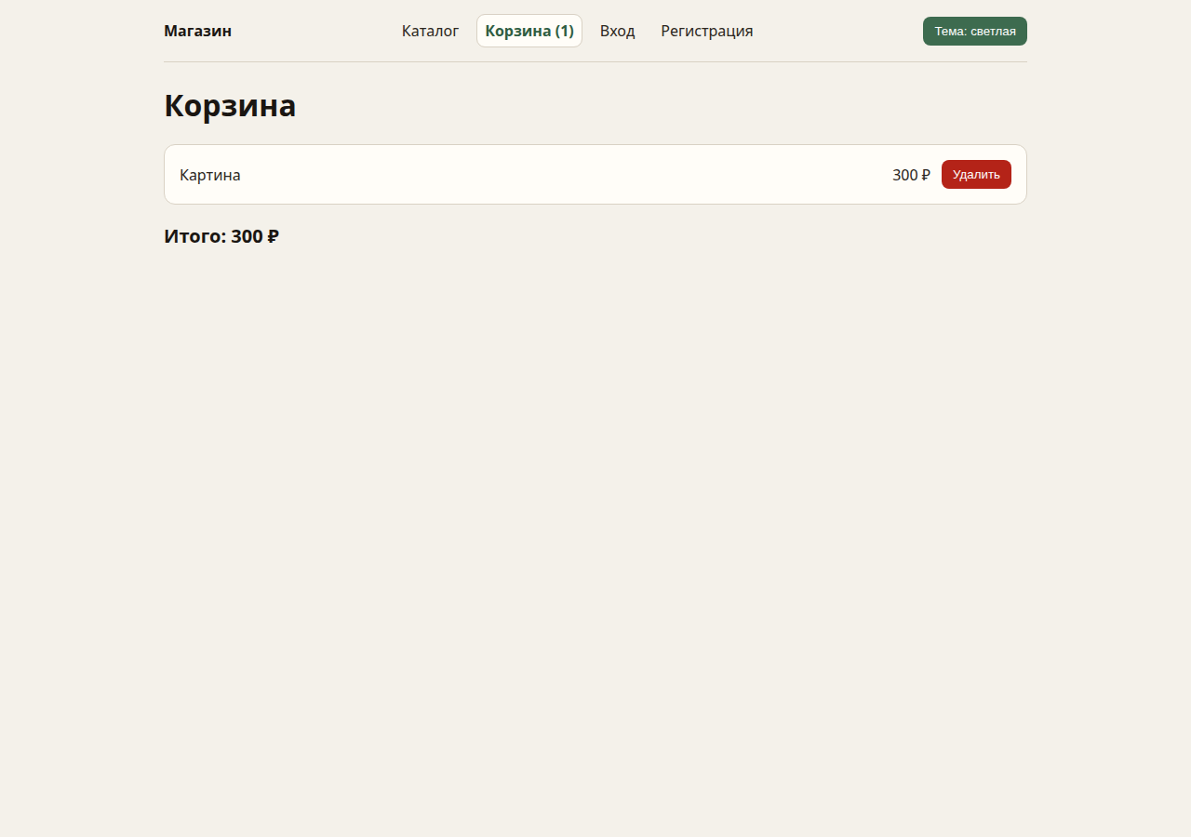
Рисунок 10 - Страница корзины со списком, удалением и итогом
5. Программный переход после добавления товара
Когда нажимаю «В корзину», товар сначала добавляется в глобальное состояние, затем вызывается navigate('/cart'). Страница корзины открывается без перезагрузки браузера — это программный редирект через React Router.
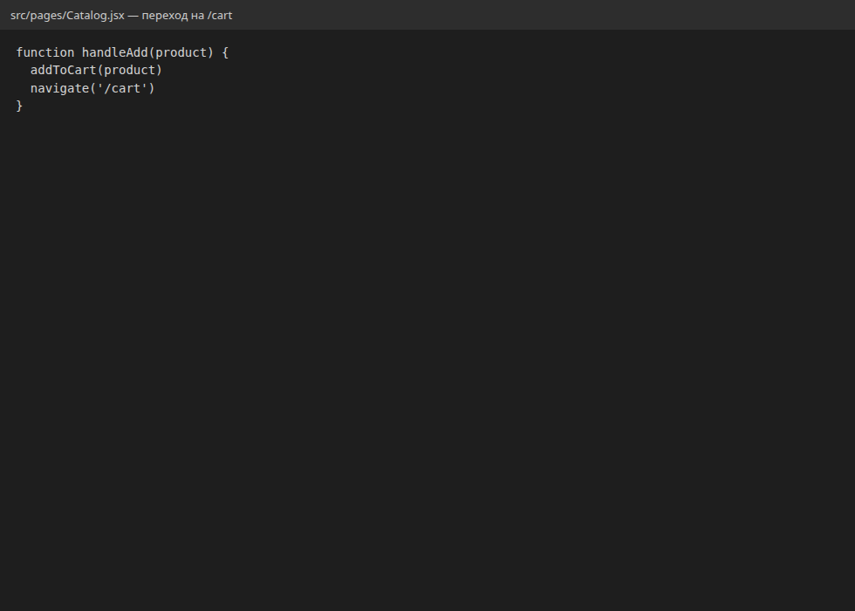
Рисунок 11 - Переход на /cart после добавления товара
6. Глобальная тема light/dark
Тему тоже вынес в Context. В меню есть кнопка переключения. Значение пишется в атрибут data-theme у html и сохраняется в localStorage. Через CSS-переменные меняются фон, цвет текста и кнопки.
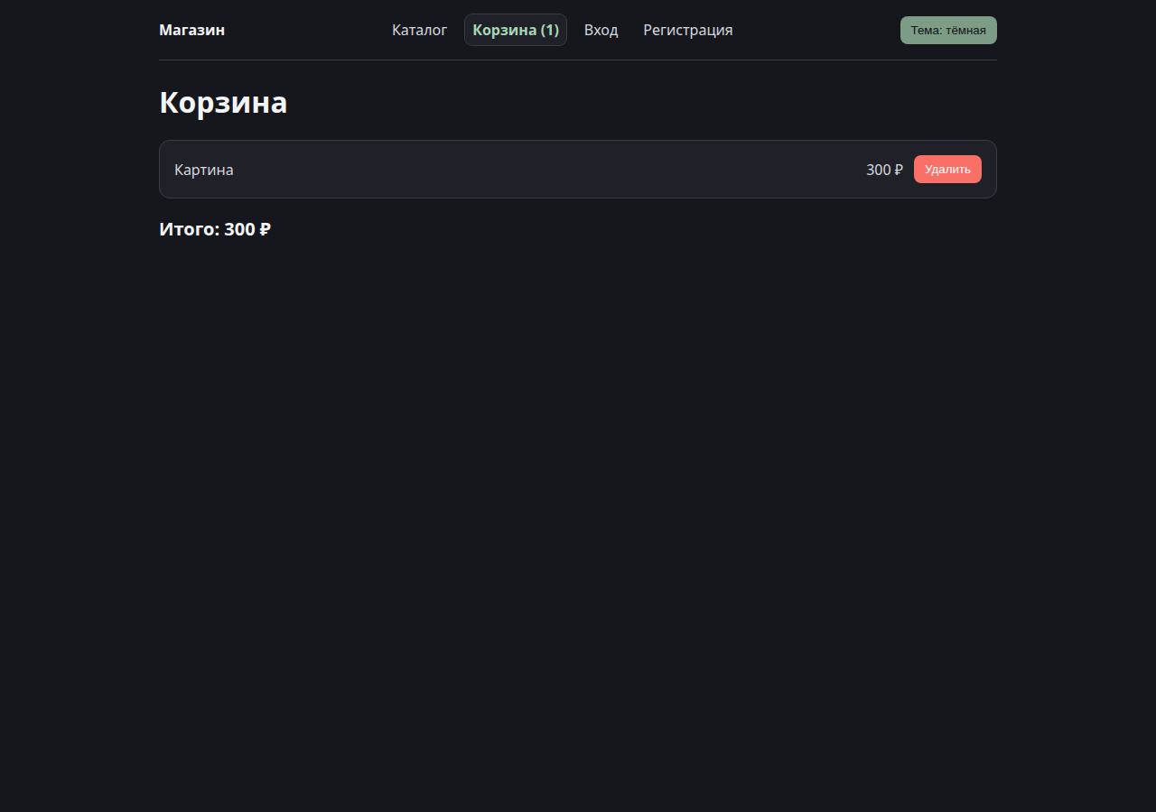
Рисунок 12 - Корзина в тёмной теме
7. Реальная авторизация и редирект на /dashboard
Авторизацию сделал не заглушкой: есть отдельные страницы регистрации и входа с формами на React. При регистрации проверяю, что поля заполнены, пароль не короче 4 символов и пароли совпадают. Пользователи сохраняются в localStorage. При входе сравниваю email и пароль с сохранёнными данными. Если данные верные, вызываю navigate('/dashboard'). Страницу кабинета закрыл компонентом ProtectedRoute: если пользователь не вошёл, его перекидывает на /login.
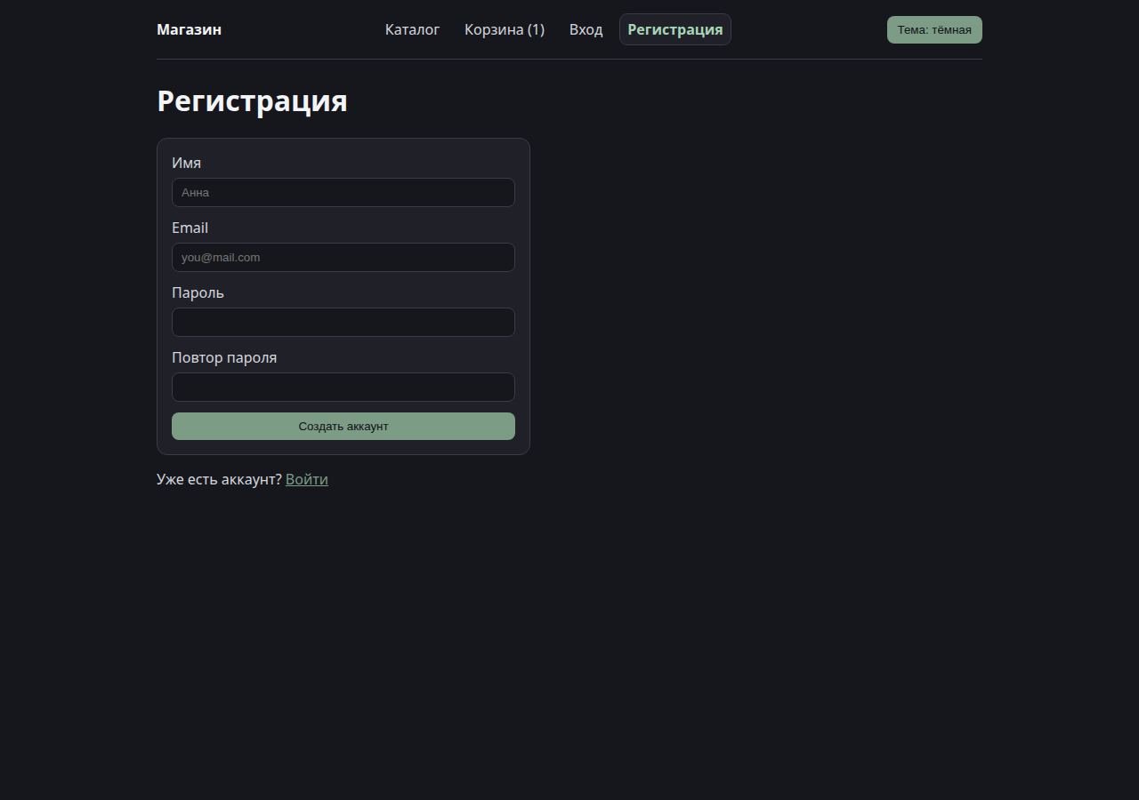
Рисунок 13 - Форма регистрации
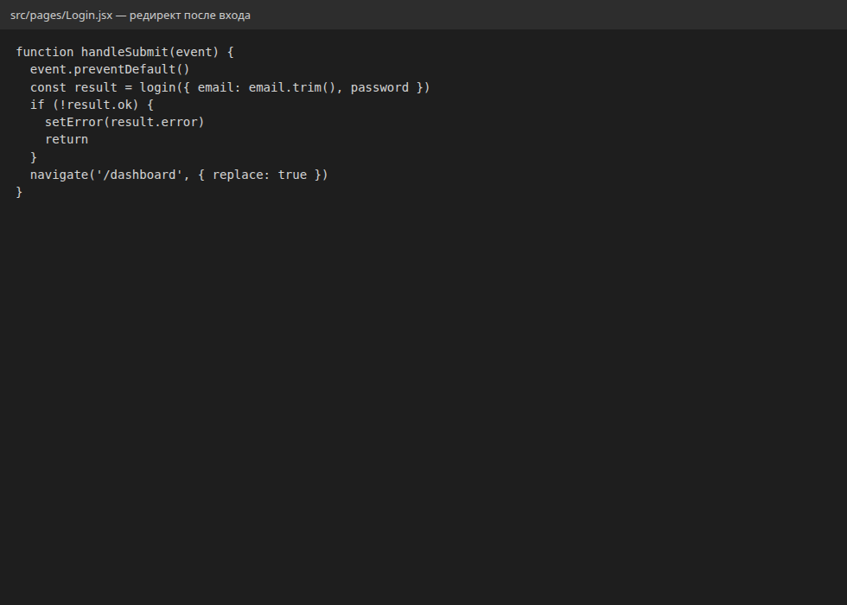
Рисунок 14 - Редирект на /dashboard после успешного входа
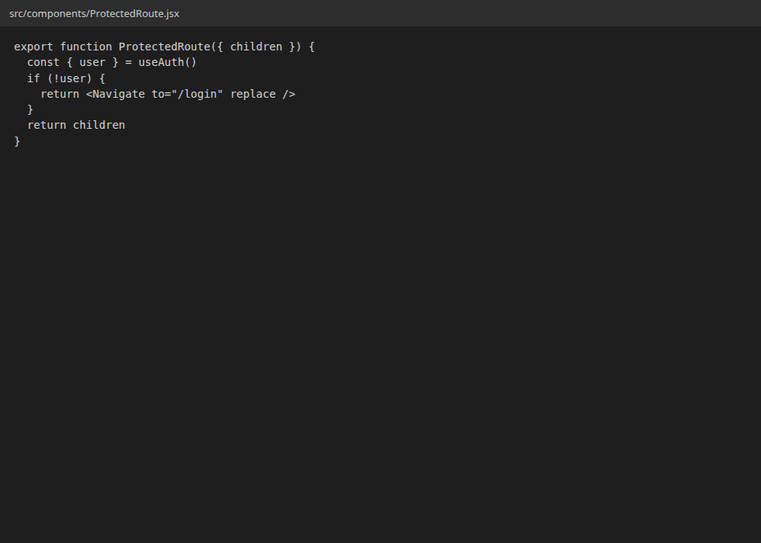
Рисунок 15 - Защита маршрута /dashboard
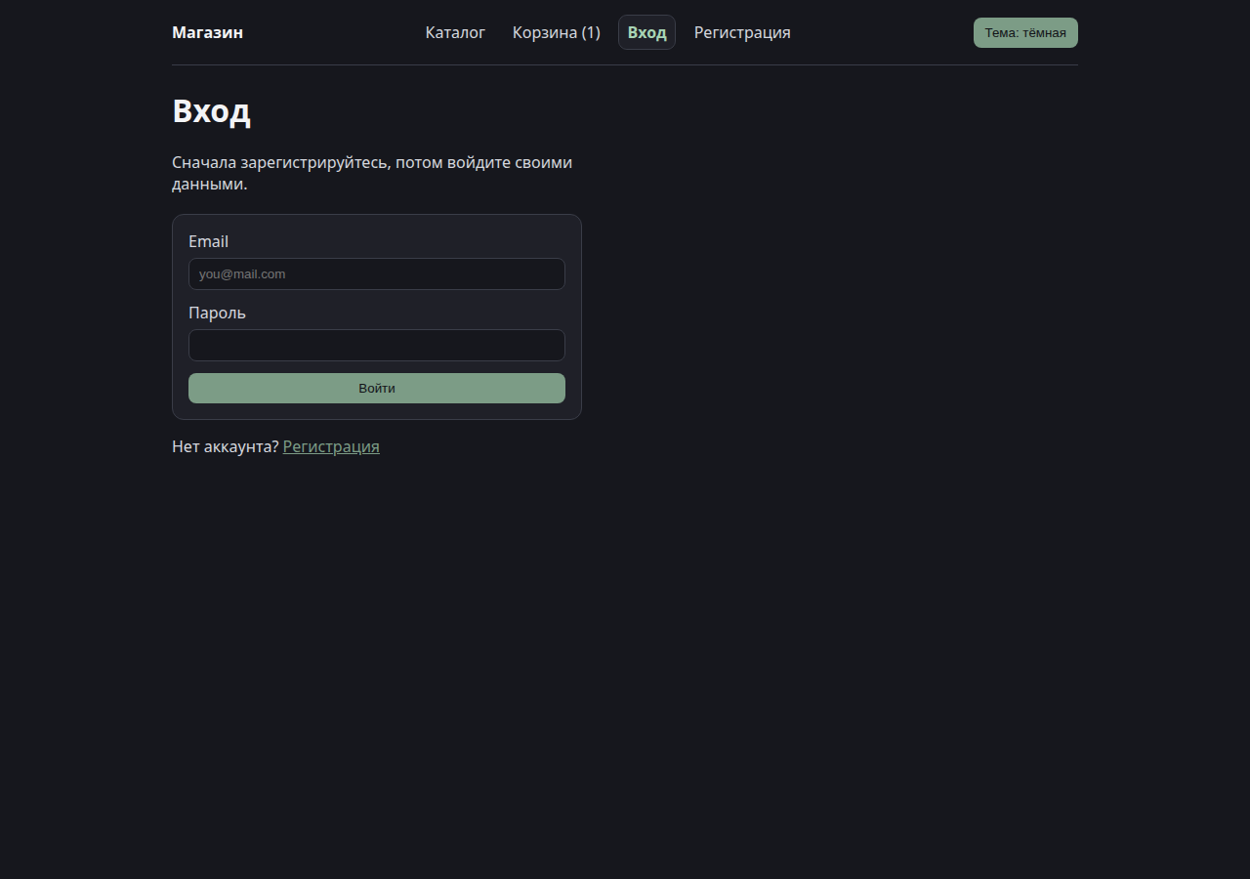
Рисунок 16 - Страница входа
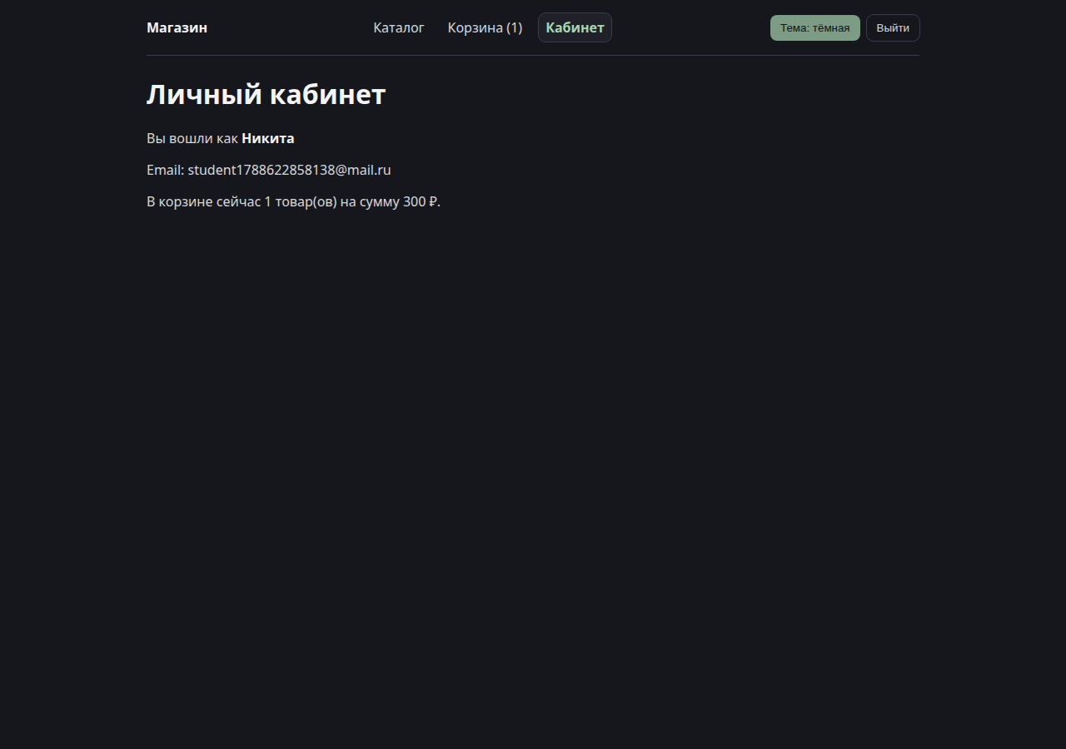
Рисунок 17 - Личный кабинет после входа
Вывод: Собрал SPA на React с каталогом, глобальной корзиной на Context и useReducer, сменой темы, навигацией через NavLink и реальной авторизацией с программным редиректом на /dashboard.

Лабораторная работа №3 «Интеграция API, корзина и формы с проверкой»
Цель работы: Создать веб-приложение магазина услуг с каталогом, корзиной, авторизацией и регистрацией, подключённое к серверному API и базе данных PostgreSQL.
1. Серверное API и база PostgreSQL
Работу делал в том же проекте test, который уже использовался в лабораторных работах №1 и №2. К React-приложению добавил сервер в папке server. API слушает порт 3001, а Vite проксирует запросы /api на этот порт, поэтому с фронтенда достаточно писать fetch('/api/services'). Для хранения данных подключил локальный PostgreSQL: пользователь postgres, база shop. При первом запуске npm run server сервер сам создаёт базу, если её ещё нет, выполняет schema.sql и заполняет услуги и демо-пользователя demo@shop.test.
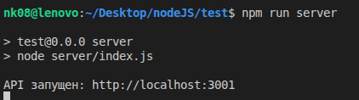
Рисунок 18 - Запуск серверного API

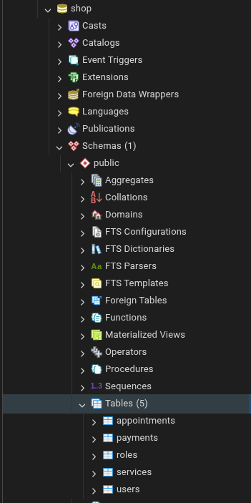
Рисунок 19 - База shop и список таблиц в PostgreSQL

2. Таблицы базы данных
По заданию в базе пять таблиц. Users хранит пользователей: имя, email, пароль и ссылку на роль. Roles — роли (client и admin). Services — услуги: название, описание, длительность в минутах и цена. Appointments — записи пользователя на услугу (дата и статус). Payments — платежи по записи (сумма и статус). Связи сделаны через внешние ключи: пользователь связан с ролью, запись — с пользователем и услугой, платёж — с записью.
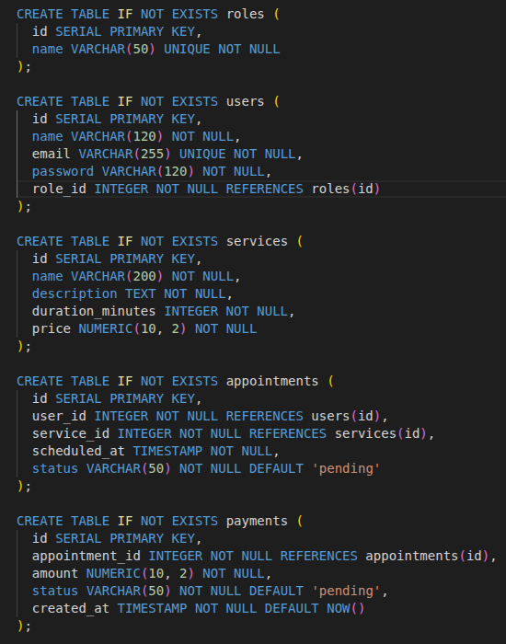
Рисунок 20 - Схема таблиц в schema.sql

3. Каталог услуг
Главная страница больше не берёт товары из локального файла. Catalog.jsx запрашивает GET /api/services и рисует карточки: название, описание, длительность и цена. Кнопка «В корзину» добавляет услугу в глобальную корзину и открывает страницу /cart. Пока данные грузятся, показывается текст «Загрузка данных с API...». Если сервер или база недоступны, выводится сообщение об ошибке запроса.
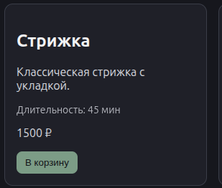
Рисунок 21 - Каталог услуг из API

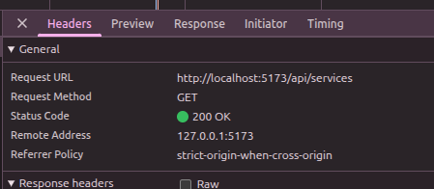
Рисунок 22 - Запрос /api/services в DevTools

4. Корзина
Корзина хранится на клиенте через Context. При повторном добавлении той же услуги увеличивается количество, а не создаётся новая строка. На странице корзины видны выбранные услуги, количество, сумма по строке и общий итог. Кнопка «Удалить» убирает услугу из списка. Кнопка «Оформить» отправляет корзину на POST /api/checkout: в базе создаются записи appointments и платежи payments. Если пользователь не вошёл, его перекидывает на форму входа.
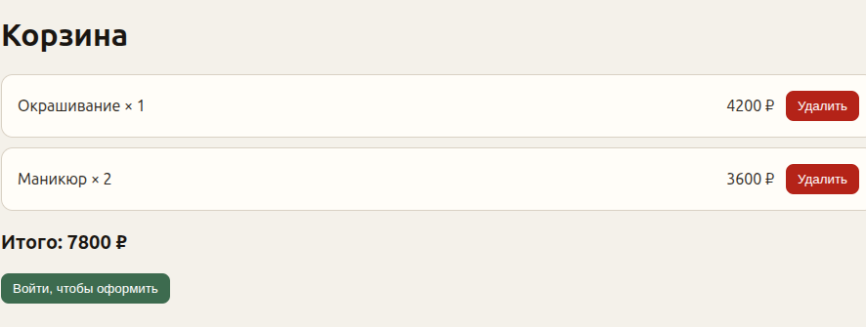
Рисунок 23 - Корзина: список, количество, сумма и удаление

5. Форма авторизации
На странице /login два поля: email и пароль. Перед запросом к API проверяю заполнение. Если email пустой, показывается «Заполните email». Если нет символа @ — «Некорректный email». Если пароль пустой — «Заполните пароль». Если поля заполнены, отправляется POST /api/login. Неверный пароль возвращает ошибку с сервера. Пока идёт проверка, видна надпись «Проверка данных...». После успешного входа пользователь попадает в личный кабинет.
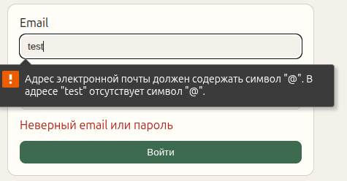
Рисунок 24 - Проверка заполнения формы входа

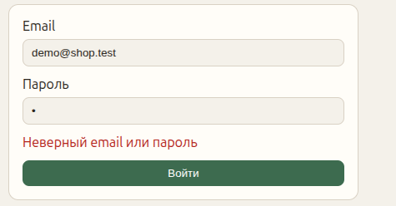
Рисунок 25 - Ошибка при некорректных данных входа

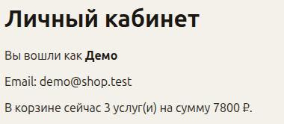
Рисунок 26 - Успешная авторизация и личный кабинет

6. Регистрация
Страница /register тоже ходит в API: POST /api/register. На клиенте проверяю, что заполнены имя, email, пароль и повтор пароля, что email похож на почту, пароль не короче 4 символов и пароли совпадают. Если email уже есть в базе, сервер возвращает ошибку. Новый пользователь сохраняется в таблицу users с ролью client, после этого открывается кабинет.
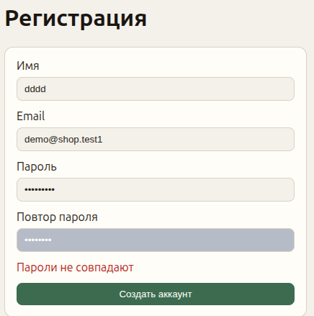
Рисунок 27 - Проверка формы регистрации

7. Состояния загрузки и ошибки запросов
Для каталога, входа, регистрации, оформления корзины и списка записей в кабинете сделал два состояния: загрузка и ошибка. Это закрывает пункт задания про сообщения о загрузке данных с API и про ошибки при запросах. Чтобы показать ошибку сети, достаточно остановить npm run server и обновить каталог.
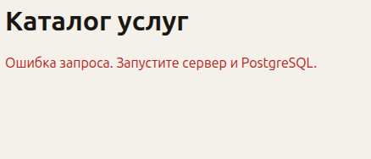
Рисунок 28 - Сообщение загрузки или ошибки запроса к API

Вывод: Подключил React-приложение к серверному API и PostgreSQL. Каталог услуг загружается с сервера, корзина считает количество и сумму и умеет удалять позиции, формы входа и регистрации проверяют поля и показывают ошибки, при запросах к API отображаются загрузка и сообщения об ошибках. В базе созданы таблицы users, roles, services, appointments и payments.

